普通桑塔纳电路学生实习台
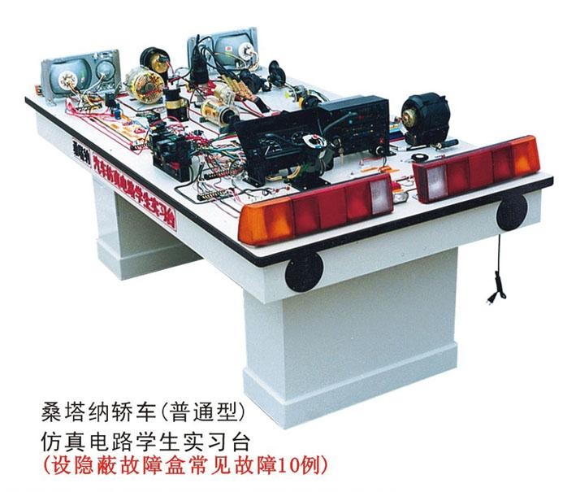
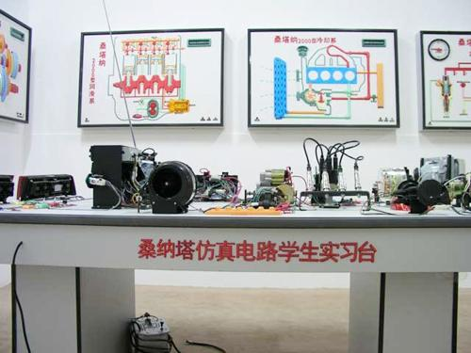
产品规格:2100*1100*900
一产品组成：
实验台按照桑塔纳轿车标准电器线路安装而成。配有全车电线束，仪表盘，各种开关、前后灯光分电路、点火线圈、传感器、继电器、中央线路板、节气组件等等。均用实车实物装成
二、产品功能：
1、灯光照明系由各实物开关和模拟开关等控制，可设置线路故障。
2、起动充电系可用万用表检测各线路接头电压及电流，可设置线路故障。
3、发动机点火系可直观火花塞点火情况，并可设置相应故障。
4、仪表信号通过各传感器采用模拟信号，并可设置相应故障。
5、教师可对实验台上任何一部件设置故障由学生通过万用表及专用检测设备检测出故障原因后排除故障。

